DETERMINACIÓN DE ESPECTROS DE RESPUESTA CONSIDERANDO DAÑO ACUMULADO E INTERACCIÓN SUELO-ESTRUCTURA

Ali A. Rodríguez Castellanos ⁽⁾, Edén Bojórquez Mora ⁽⁾,
Javier Avilés López ⁽⁾, Alfredo Reyes Salazar ⁽²⁾

RESUMEN

En este trabajo se evalúa en primer lugar la ductilidad cíclica en sistemas de un grado de libertad con comportamiento no lineal que representan estructuras sismo-resistentes, considerando el efecto de las demandas acumuladas de deformación plástica y de interacción suelo-estructura (ISE). Adicionalmente, se trazan espectros de respuesta de ductilidad máxima y cíclica constante considerando ISE. Para alcanzar los objetivos del presente estudio, varios sistemas simplificados se someten a movimientos sísmicos registrados en sitios de suelo blando de la Ciudad de México, donde se ha observado efecto importante de ISE y daño acumulado. Se demuestra que las demandas acumuladas de deformación plástica pueden tener influencia considerable en el comportamiento sísmico reduciendo la capacidad de ductilidad de las edificaciones, y por otro lado incrementando las ordenadas espectrales de manera importante. Finalmente, la influencia de ISE depende principalmente de la flexibilidad, y puede tener efectos benéficos o perjudiciales dependiendo de la razón entre el periodo del sistema y del suelo, incrementando o reduciendo la respuesta de una estructura.

Palabras clave: ductilidad cíclica o equivalente; daño acumulado; interacción suelo-estructura

DETERMINATION OF RESPONSE SPECTRA CONSIDERING CUMULATIVE DAMAGE AND SOIL STRUCTURE-INTERACTION

ABSTRACT

In this study, the cyclic ductility of single degree of freedom systems with nonlinear behavior representing earthquake-resistance structures considering the effect of cumulative plastic deformation demands and soil-structure interaction (SSI) is estimated. Additionally, earthquake response spectra in terms of peak and cyclic constant ductility taking into account SSI are computed. To achieve the aims of the present study, several simplified systems are subjected to earthquake ground motions recorded at soft soils sites of Mexico City where significant effect of SSI and cumulative damage have been observed. It is shown that cumulative plastic deformation demands have important influence in the seismic behavior reducing the ductility capacity of structures and by the other hand increasing the spectral ordinates considerably. Finally, the influence of SSI depends mainly of the soil flexibility, and could have beneficial or detrimental effects depending of the ratio of system and soil period, increasing or decreasing the response of a structure.

Keywords: cyclic or equivalent ductility; cumulative damage; soil-structure interaction

INTRODUCCIÓN

las metodologías actuales para el diseño sísmico de estructuras admiten la posibilidad que durante excitaciones sísmicas severas ocurra un comportamiento plástico en edificaciones, para ello se considera un nivel de desplazamiento o distorsión máxima de entrepiso como parámetro de desempeño. Sin embargo, una estructura que se somete a varios ciclos de comportamiento plástico tendrá un efecto acumulado en términos de degradación y daño por fatiga, por lo que la capacidad de deformación de la estructura se reduce. Aunque la deformación máxima y ductilidad son parámetros utilizados para considerar el comportamiento no lineal de una estructura, se ha reconocido que el daño estructural producto de excitaciones símicas no depende solamente de estos parámetros, y el daño acumulado resultado de numerosos ciclos plásticos debería tomarse en consideración (Fajfar, 1992). Para tomar en cuenta la acumulación de las demandas plásticas en las estructuras sismo-resistentes se han desarrollado diversos indicadores o índices de daño (Park y Ang, 1985; Terán y Jirsa, 2005; Rodríguez y Padilla, 2008 y Bojórquez et al. 2010).

Por otra parte, es importante reconocer que el comportamiento sísmico de una estructura no sólo se encuentra influenciado por la respuesta de la superestructura, también por la respuesta de la cimentación y el suelo ante una excitación sísmica. Para evaluar la respuesta sísmica de una estructura usualmente se supone que su base se encuentra fija, restringida contra translación y rotación, esta suposición puede ser razonable para estructuras desplantadas en suelos relativamente rígidos; sin embargo, es necesario proceder con precaución cuando el caso a analizar es el de una estructura que se encuentre sobre un suelo flexible. Para sistemas elásticos, el efecto de la flexibilidad del suelo alarga el periodo de vibración, como resultado dependiendo del periodo de resonancia en el espectro de respuesta se puede esperar ya sea un incremento o una disminución en la respuesta de la estructura; además, la respuesta estará sujeta a cambios adicionales debidos, generalmente, a un incremento en el amortiguamiento generado por el comportamiento histerético y radiación de onda del suelo (Avilés y Suarez, 2002). La aproximación usada actualmente para tomar los efectos de ISE no ha cambiado en mucho tiempo (Stewart et al. 2003). En general, se usa un oscilador lineal de remplazo representado por el periodo y amortiguamiento efectivo del sistema (Jennings y Bielak, 1973; Veletsos y Meek, 1974). Esta aproximación sin embargo, puede que no sea aplicable al análisis de daño, donde la demanda máxima plástica y las demandas acumuladas de deformación plástica son cantidades de respuesta no lineal de gran interés (Avilés y Pérez-Rocha, 2007).

El objetivo de este estudio es evaluar, bajo consideración explicita del efecto de las demandas acumuladas de deformación plástica, la ductilidad cíclica incorporando la ISE en sistemas de un grado de libertad con comportamiento no lineal que representen estructuras sismo-resistentes. Para ello, varios sistemas simplificados se someten a movimientos sísmicos registrados en sitios de suelo blando de la ciudad de México donde efecto importante de ISE y daño acumulado se ha observado.

DAÑO ACUMULADO

Una estructura que se somete a varios ciclos de comportamiento plástico tendrá un efecto acumulado en términos de degradación y daño por fatiga producto de las demandas acumuladas de deformación plástica, por consiguiente, la capacidad de deformación de la estructura se reduce y esto a puede causar que la estructura falle a un nivel de ductilidad o desplazamiento menor al que se supone durante su diseño (Fajfar, 1992; Terán y Jirsa, 2005 y Bojórquez et al., 2009). La deformacion plastica maxima y la ductilidad son parametros utilizados para considerar el comportamiento no lineal de una estructura y garantizar un desempeño adecuado; sin embargo, se ha reconocido que el daño estructural producto de excitaciones símicas no depende solamente de estos parámetros y el daño acumulado resultado de numerosos ciclos plásticos debería tomarse en consideración. Para explicar esto, se plantea el caso de dos estructuras iguales que alcancen la misma demanda máxima de desplazamiento durante excitaciones sísmicas con muy diferente duración (corta versus larga), las cuales estarán representadas por un sistema de un grado de libertad (1GL) con las siguientes características: periodo de vibración T_{e} de 1.5 segundos, coeficiente sísmico Cy de 0.2, porcentaje de amortiguamiento crítico ζ_{e} de 5% y un comportamiento elasto-plástico perfecto. (Bojórquez et al. 2009). En la figura 1 se muestra la respuesta fuerza-deformación para el sistema de 1GL ante la acción de un sismo de corta duración y uno de larga duración. Como se propuso, para ambos casos el desplazamiento máximo es prácticamente el mismo, sin embargo, como era de esperarse la estructura sujeta al sismo de larga duración exhibe un mayor número de ciclos de comportamiento plástico, lo cual implica que tendrá daño estructural mayor en comparación de aquel que corresponde a la estructura sujeta a la excitación de corta duración. Es evidente que en algunos casos, utilizar el desplazamiento máximo para fomentar un buen desempeño estructural puede derivar en diseños del lado de la inseguridad, y que estos casos es necesario utilizar parámetros que contemplen el efecto de las demandas plásticas acumuladas.

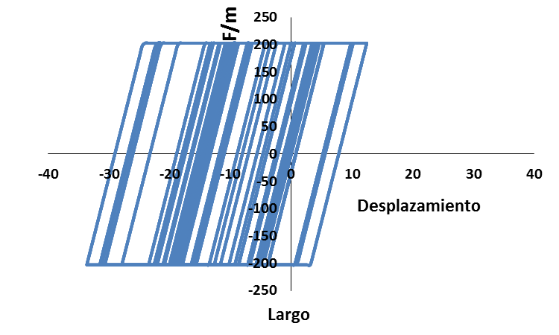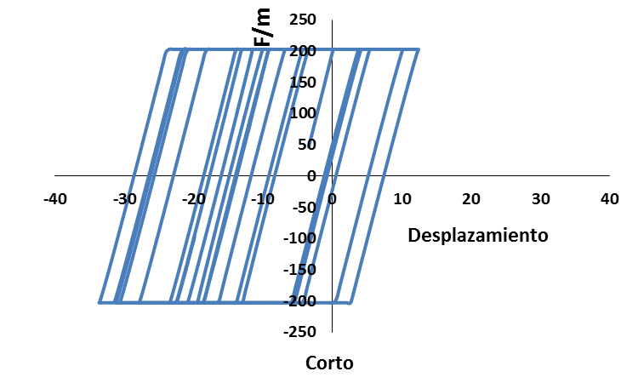
Figura 1. Respuesta fuerza-desplazamiento de sistema 1GL (Bojórquez et al. 2009).

ÍNDICES DE DAÑO

Para considerar la acumulación de las demandas plásticas en estructuras sismo-resistentes se han desarrollado diversos indicadores o índices de daño. Los índices de daño son un concepto introducido en los últimos años por algunos investigadores, un índice de daño es una función matemática que se encarga de relacionar las demandas a las cuales se somete un sistema considerando sus características mecánicas, donde el propósito es evaluar el daño generado en dicho sistema cuando se le sujeta a una historia de carga; es decir, pretende cuantificar el nivel de degradación o daño de un sistema considerando las propiedades de los materiales y las características de las acciones aplicadas (Arroyo y Ordaz, 2007). La evaluación del daño acumulado en estructuras sismo-resistentes puede abordarse desde diferentes perspectivas, algunas metodologías de daño resultan de la combinación lineal de las demandas de energía histerética normalizada y del desplazamiento máximo (Park y Ang 1985, Bozorgnia y Bertero 2001); de la energía histerética normalizada respecto a la máxima demanda elástica (Rodríguez 1997); o de la consideración explícita del número y amplitud de los ciclos de comportamiento plástico a través del índice de acumulación lineal del daño (Krawinkler y Zohrei 1983).

El impacto del uso de un índice de daño u otro puede determinarse mediante la comparación de los resultados obtenidos a partir de su aplicación. Algunos investigadores obtuvieron que las demandas de resistencia obtenidas a partir del uso del índice de daño de Park y Ang (1985) son semejantes a las obtenidas de otros índices de daño planteados a partir de simplificaciones y suposiciones diferentes (Cosenza et al. 1993 y Terán y Jirsa, 2005). Por tal motivo, en el presente trabajo se utiliza el índice de Park y Ang (1985) para representar el daño estructural en osciladores no lineales, y a su vez para estimar espectros de respuesta que tomen en cuenta el daño acumulado y los efectos de interacción suelo-estructura que se mencionaran posteriormente.

Índice de daño de Park y Ang

Este índice de daño evalúa el nivel de daño estructural en elementos y estructuras de concreto reforzado sujetas a cargas cíclicas. Es uno de los más conocidos y usados debido a que existen numerosos estudios experimentales que lo sustentan, puede estimarse a partir de la combinación lineal de las demandas máximas y acumuladas de deformación plástica:

$I_{\text{DPA}}=\frac{μ_{m}}{μ_{u}}+β\frac{E_{H}}{F_{y}δ_{y}μ_{u}}$ (1)

donde μ_{m} es la ductilidad máxima que desarrolla la estructura cuando se sujeta a la acción de un movimiento sísmico, μ_{u} es la ductilidad ultima (relación entre el desplazamiento último que puede alcanzar un sistema cuando está sujeto a un estado de deformación monótonamente creciente y el desplazamiento de fluencia), β es un parámetro que depende de las características estructurales, E_{H} es la demanda de energía histerética y F_{y} y δ_{y} son la fuerza y desplazamiento de fluencia.

En este estudio se utiliza β de 0.15, que corresponden a estructuras con un detallado sísmico adecuado (Cosenza et al. 1993). Teóricamente cuando la energía disipada es nula es decir que el elemento o estructura se encuentra en el rango elástico no debería de existir daño y el I_{DPA} debería ser igual a cero, mientras que un valor igual a la unidad indica la falla del sistema.

Por otra parte Peter Fajfar (1992), para considerar el efecto de las demandas acumuladas de deformación plástica, basado en diferentes hipótesis de falla plantea que una vez que una estructura alcanza su rango de comportamiento plástico, su capacidad para disipar energía se reduce debido al daño acumulado causado por los ciclos de carga y descarga y una ductilidad equivalente debería usarse en lugar de la ductilidad monotónica creciente. A partir del caso de falla donde el I_{DPA}=1 la ductilidad equivalente o máxima permisible que un sistema puede desarrollar se obtiene de la siguiente manera (Fajfar, 1992):

$μ_{m}=\frac{\sqrt{1+4{\text{βγ}}^{2}μ_{u}}}{2{\text{βγ}}^{2}}−1$ (2)

$γ=\frac{\sqrt{E_{H}/m}}{{\text{ωδ}}_{m}}$ (3)
donde m representa la masa del sistema, ω su frecuencia circular y δ_{m} su desplazamiento máximo. En la ecuación 3 se muestra que la reducción de la ductilidad debido a las deformaciones plásticas acumuladas es controlada por los parámetros β, γ y μ_{u}.

INTERACCIÓN SUELO-ESTRUCTURA

La gran mayoría del diseño estructural se realizar bajo la suposición que la base de una estructura se encuentra fija, restringida contra translación y rotación, esta suposición puede ser razonable para estructuras desplantadas en suelos relativamente rígidos; sin embargo, es necesario proceder con precaución cuando el caso a analizar es el de una estructura que se encuentre sobre un suelo flexible. Para ilustrar esto, puede plantearse el caso de dos estructuras iguales sujetas a una excitación sísmica, una de estas estructuras se encuentra sobre base rígida (roca), la otra se encuentra sobre base flexible (suelo blando), como se muestra en la figura 2. Cuando la superestructura comienza a vibrar como resultado de las fuerzas inerciales aplicadas a nivel de la cimentación se producirá una fuerza cortante y un momento de volteo en la base de ambas estructuras. Para la estructura desplantada sobre roca, dado que la roca es muy rígida estos esfuerzos no provocaran alguna deformación adicional al suelo y además el movimiento de la base desde un punto de vista práctico será igual al movimiento de campo libre y no surgirán movimientos de rotación en la misma. Por otra parte para la estructura que se encuentra sobre suelo blando, el suelo puede causar dos efectos sobre la respuesta de la estructura, primero, modificación del movimiento de campo libre en la base de la estructura, segundo, creación de deformaciones adicionales al suelo producto de la respuesta dinámica de la estructura, esto a su vez causara un incremento en el periodo natural y un cambio en el amortiguamiento modal para el modo fundamental de vibración. El primero se conoce como interacción cinemática y el segundo es conocido como interacción inercial y todo el proceso es mejor conocido como interacción suelo- estructura (ISE) (Wolf, 1985 y Arefi, 2008).

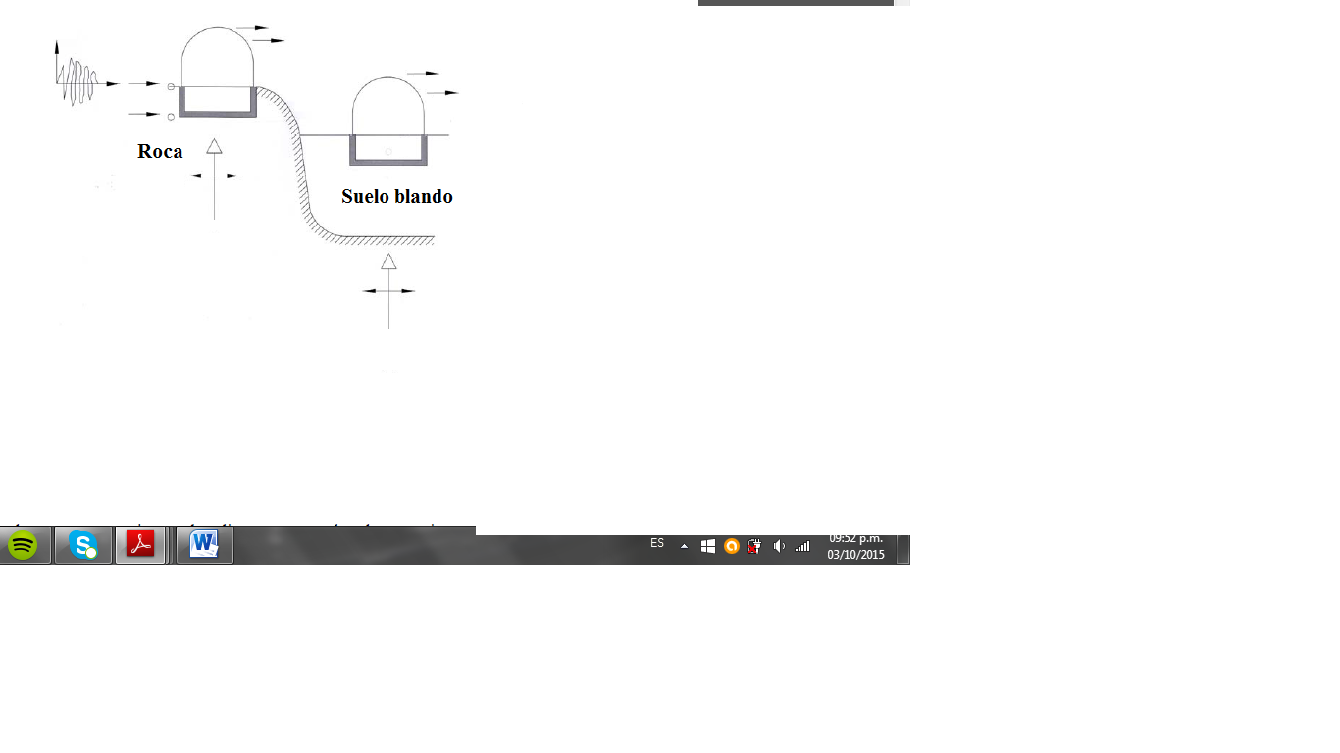
Figura 2. Respuesta sísmica de estructuras desplantadas sobre roca y suelo blando (Modificado de Wolf, 1985).

Debido a esto la necesidad de entender bien los efectos de ISE para incorporarlos al análisis estructural de una manera sencilla y conocer en qué casos son benéficos o perjudiciales sobre la respuesta sísmica. Avilés y Pérez-Rocha (2004) analizaron numéricamente un modelo de un sistema simplificado suelo-estructura, basados en estos análisis propusieron un oscilador equivalente de base-rígida con la capacidad de incursionar en el rango plástico.

MODELO SIMPLIFICADO SUELO-ESTRUCTURA

El sistema suelo–estructura investigado por Avilés y Pérez-Rocha (2004) consistió de una estructura elasto-plástica de un piso soportada por una cimentación rígida la cual se encuentra insertada en un estrato homogéneo y viscoelástico con base rígida como se muestra en la figura 3. La estructura se caracteriza por la altura H_{e} y la masa M_{e}. Su periodo natural y su razón de amortiguamiento para la condición de base-rígida está dado por T_{e}=2π(M_{e}/K_{e})^{1/2} y ζ_{e}=C_{e}/2(K_{e}M_{e})^{1/2}, en donde C_{e} y K_{e} es el amortiguamiento viscoso y la rigidez inicial de la estructura respectivamente. La estructura de un piso puede ser vista como representativa de una estructura más compleja de múltiples pisos que responde esencialmente como un oscilador simple en su condición de base-rígida. La cimentación se asume como circular de radio r perfectamente bordeada por el suelo a su alrededor, con una profundidad de empotramiento D, masa M_{c} y momento de inercia de masa J_{c} con respecto a su eje centroidal de rotación. El estrato de espesor H_{S} está caracterizado por la razón de Poisson υ_{S}, densidad de masa ρ_{S}, velocidad de onda de corte β_{S} y razón de amortiguamiento histerético ζ_{s}.

El sistema suelo-estructura se sujetó a ondas de corte planas que llegan verticalmente, y se propagan a lo largo del eje z donde el movimiento de las partículas es paralelo al eje x como se ilustra en la figura 3. El desplazamiento horizontal que ocurre en la superficie es generado por el movimiento de campo libre U_{g}. La presencia de la cimentación modifica el movimiento de campo libre junto con las ondas difractadas y dispersadas, lo cual resulta en un movimiento de entrada en la cimentación que consisten de componente horizontal y rotacional denotado por U_{o} y Φ_{o} respectivamente. La componente torsional no se genera. Los tres grados de libertad del sistema son el desplazamiento relativo de la estructura U_{e}, el desplazamiento de la cimentación Uc relativo al movimiento de entrada U_{o} y la rotación de la cimentación Φ_{c} relativo al movimiento de entrada rotacional Φ_{o}..

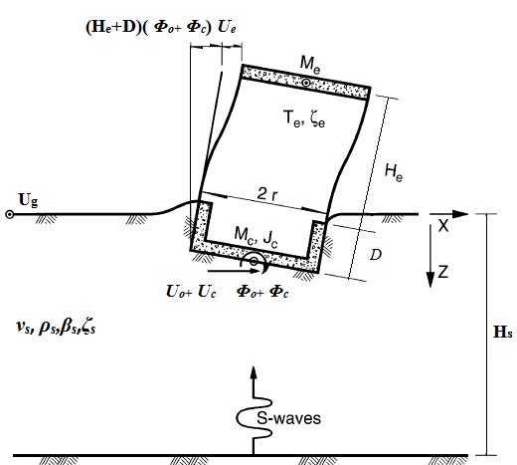
Figura 3. Estructura elasto-plástica insertada en un estrato con base rígida (Avilés y Pérez-Rocha, 2004).

Periodo y amortiguamiento efectivo

Avilés y Pérez-Rocha (2004), a partir de los análisis realizados con el modelo anterior demostraron que una estructura de base-flexible con periodo natural T_{e}, razón de amortiguamiento ζ_{e} y factor de ductilidad μ_{u}, puede ser remplazada apropiadamente por un oscilador no lineal de base-fija caracterizado por un periodo y amortiguamiento efectivo del sistema, además de una ductilidad global efectiva. El periodo y amortiguamiento efectivo se obtienen conforme a las ecuaciones 4 y 5 respectivamente.

$\overset{\text{\sim }}{T_{e}}=\sqrt{T_{e^{2}}+T_{h^{2}}+T_{r^{2}}}$ (4)

${\overset{\text{\sim }}{ζ}}_{e}=\frac{1}{Q_{h}+(H_{e}/r+D/r)Q_{r}}×\left(ζ_{e}\frac{T^{3}}{\overset{\text{\sim }}{T^{3}}}+\frac{ζ_{h}}{1+2ζ_{h^{2}}}\text{.}\frac{T_{h^{2}}}{\overset{\text{\sim }}{T^{2}}}+\frac{ζ_{r}}{1+2ζ_{r^{2}}}\text{.}\frac{T_{r^{2}}}{\overset{\text{\sim }}{T^{2}}}\right)$ (5)

donde $T_{h}=2π\sqrt{M_{e}/K_{h}}$y $T_{r}=2π\sqrt{M_{e}(H_{e}+D)^{2}/K_{h}}$ son los periodos que tendría la estructura si fuera infinitamente rígida y su base solo pudiera trasladarse o rotar, respectivamente, M_{e} representa la masa de la estructura, H_{e} es la atura efectiva de la estructura, D es la profundidad de la cimentación y los parámetros K_{h} y K_{r} representan las rigideces de la cimentación. Mientras que $ζ_{h}={{πC}_{h}}/{{\overset{\text{\sim }}{T}}_{e}}K_{h}$ y $ζ_{r}={{πC}_{r}}/{{\overset{\text{\sim }}{T}}_{e}}K_{r}$son los coeficientes de amortiguamiento del suelo en los modos de traslación y rotación respectivamente, los parámetros C_{h} y C_{r} representan los amortiguamientos de la cimentación, mientras que Q_{h} y Q_{r} representan las funciones de transferencia en los modos de translación y rotación (NTCDS, 2004).

Ductilidad equivalente

Con la finalidad que el oscilador de remplazo no-lineal tenga la misma resistencia a la fluencia y capacidad de deformación que una estructura real de base-flexible, se requiere un factor de ductilidad equivalente o ductilidad efectiva. La relación fuerza-desplazamiento para los elementos resistentes de la estructura real de base-flexible y el oscilador de remplazo no-lineal de base-rígida es de tipo elasto-plástico, como se muestra en la figura 4. Igualando las resistencias de fluencia y las deformaciones plásticas máximas desarrolladas en ambos sistemas bajo una carga monotónica la ductilidad efectiva puede expresarse como (Avilés y Pérez-Rocha, 2004):
$\overset{\text{\sim }}{μ_{e}}=1+(μ_{u}−1)\frac{T_{e^{2}}}{\overset{\text{\sim }}{{\text{Te}}^{2}}}$ (6)
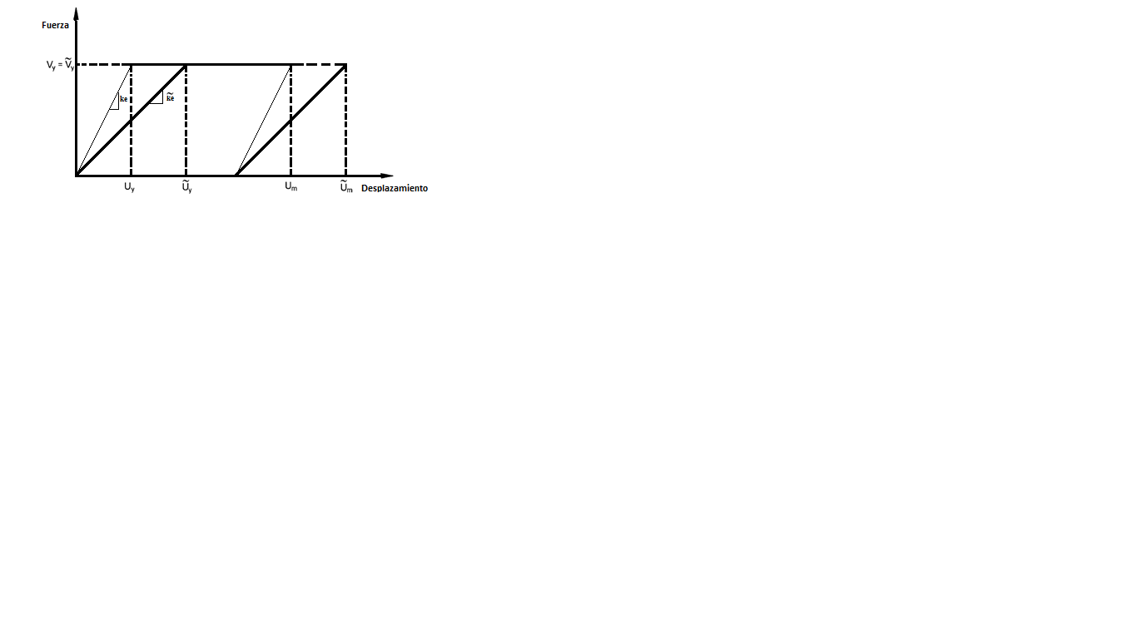
Figura 4. Relación fuerza-desplazamiento para una estructura real de base-flexible (lineal continua) y oscilador de remplazo (línea discontinua), considerando un comportamiento elasto-plástico (Avilés y Pérez-Rocha, 2004).

Funciones de impedancia

La tarea más compleja en la determinación del periodo y amortiguamiento efectivo es el cálculo de las funciones de impedancia, existen diferentes métodos disponibles para calcular las funciones de impedancia algunos se basan en técnicas de transformación integral, método de elemento finito, método de elemento de frontera y otros métodos híbridos que combinan aproximaciones analíticas y método de elemento finito (Gazetas, 1991), esto complica los cálculos y demanda un tiempo y esfuerzo computacional significativo. Sin embargo para propósitos ingenieriles existen fórmulas aproximadas. En esta investigación las fórmulas usadas para determinar los coeficientes dinámicos de las funciones de impedancia y considerar el movimiento de entrada de la cimentación se muestran en la tabla 1 (Kausel, 1978 y NTCDS, 2004).

Tabla 1. Rigideces dinámicas y movimiento de entrada para cimentaciones insertadas en un estrato flexible con base rígida (adaptado de Kausel, 1978 y NTCDS, 2004).
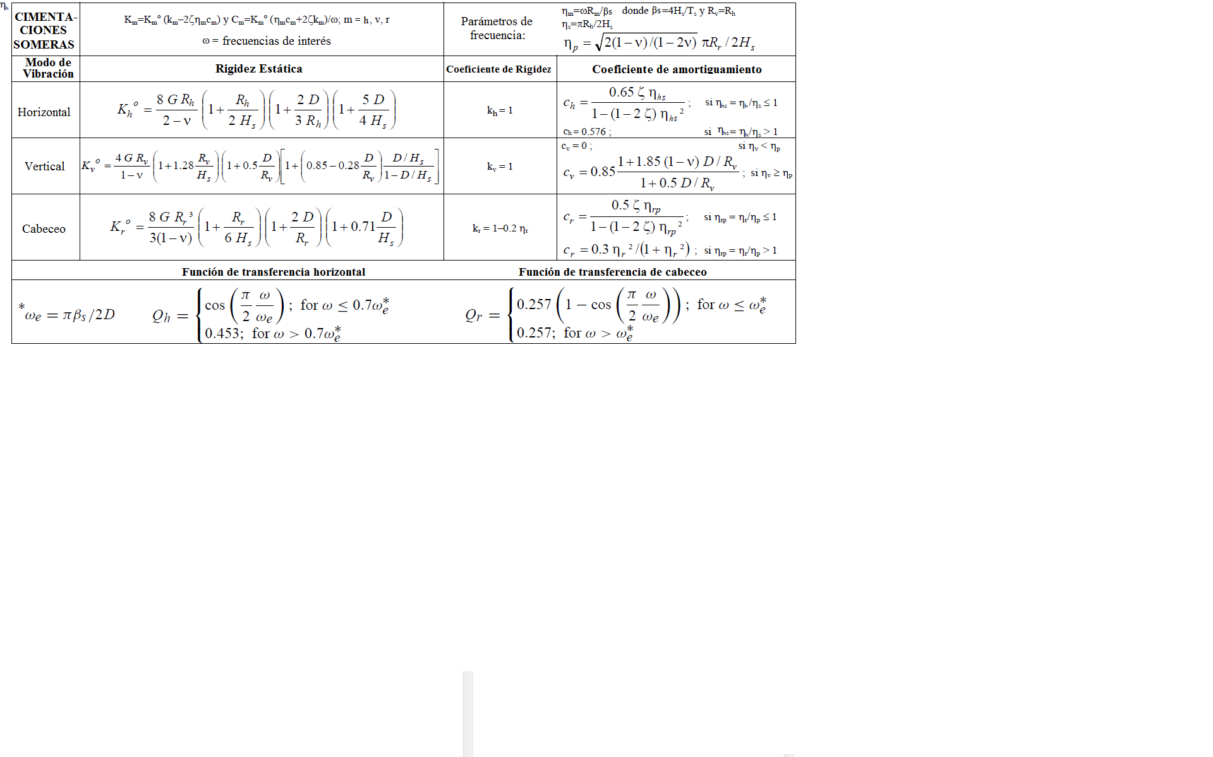
donde G representa el módulo de rigidez medio del suelo de soporte, β_{s} se refiere a la velocidad de onda de corte del suelo y ν es la relación de Poisson del suelo, los parámetros restantes han sido definidos con anterioridad.

Por otra parte, es muy importante señalar que la evaluación de los efectos de ISE se llevo por medio de un análisis paramétrico con la finalidad de cubrir un intervalo amplio de interés, para esto se consideraran parámetros adimensionales que tienen fuerte correlación con los efectos de ISE de acuerdo con algunos investigadores (Jennings y Bielak, 1973, Veletsos y Nair, 1974, Avilés y Suarez, 2002 y Avilés y Pérez-Rocha, 2004). Entre estos parámetros se encuentran: la relación entre la masa de la cimentación y de la estructura M_{c}/M_{e}, relación entre el momento de inercia de la cimentación y de la estructura J_{c}/J_{e}, relación de la densidad de masa del estrato flexible y el lecho rocoso ρ_{s}/ρ_{o}, relación entre la velocidad de onda de corte del estrato flexible y el lecho rocoso β_{s}/β_{o}, relación de esbeltez de la estructura H_{e}/r, relación de empotramiento de la cimentación D/r, la profundidad normalizada del estrato flexible H_{s}/r y la rigidez relativa entre la estructura y el suelo H_{e}/T_{e}β_{s}. Conforme al estudio realizado por Avilés y Suarez (2002), se asume M_{c}/M_{e}=0.25, J_{c}/J_{e}=0.3, ρ_{s}/ρ_{o}=0.8, β_{s}/β_{o}=0.5. Para las razones de amortiguamiento se tomaran valores de ζ_{e}=ζ_{s}=0.05 y ζ_{o}=0.03, y para relación de Poisson ν_{s}=0.45 y ν_{o}=0.33, además J_{c}/M_{e} (H_{e}+D)²=0.05 y M_{e} /ρ_{S}π²H_{e}=0.15. Se pretende que estos valores sean lo más aproximados a edificios y condiciones del suelo reales. Para los parámetros restantes, considerados como los más importantes se les asignaran valores de H_{e}/r=2,3 y 5 que representan estructuras de baja a gran altura, D/r =0, 0.5 y 1 que representan cimentaciones empotradas superficialmente a gran profundidad y H_{s}/r =2,3 y 5 para estratos superficiales a gran profundidad. Además se asumirá la relación empírica H_{e}/T_{e}≈ 25 m/s (Avilés y Pérez-Rocha, 2004). Note que para cualquier valor de T_{e}, el valor de H_{e} se obtendrá de la razón constante H_{e}/T_{e}. Con esto el valor de r se determinara de la razón de esbeltez H_{e}/r, sucesivamente el valor de D se obtendrá de la razón de empotramiento D/r. Esto implica que la estructura cambiara de altura como función del periodo y que las dimensiones de la cimentación variaran cuando la altura de la estructura cambie, como sucede con la mayoría de los edificios (Avilés y Pérez-Rocha, 2004).

REGISTROS SÍSMICOS

Para la evaluación de la ductilidad equivalente y la posterior determinación de espectros de respuesta que consideren los efectos de ISE y daño acumulado, se utilizaron un total de 68 movimientos sísmicos registrados en las zonas IIIa, IIIb, IIIc y IIId de la Ciudad de México durante eventos sísmicos de subducción. Las tablas A1-A4 incluidas en el Apéndice A de este artículo clasifican, de acuerdo a lo contemplado por el cuerpo principal de las NTCDS, los registros sísmicos empleados para el presente estudio; y resumen algunas de sus características más relevantes. Los grupos de registros sísmicos se tomaron de un estudio realizado por Villa-Velázquez y Ruiz (2001), y se escalaron para ser congruentes con el nivel de aceleración máxima del terreno que establecen las NTCDS para las diferentes zonas.

Posteriormente se determinaran las particularidades de los movimientos del terreno mediante una serie de espectros elásticos promedio. La obtención de estos espectros se realiza a través de sistemas de 1GL con periodos de vibración que van desde 0.1 a 5 segundos y un amortiguamiento critico de 5%. El propósito es el de obtener para las distintas zonas el periodo dominante del suelo T_{s}, el cual se definió como el periodo donde ocurre la ordenada máxima dentro de un espectro elástico de pseudo-aceleración. En la tabla 2 se muestra el intervalo de periodos del suelo bajo consideración para cada zona.

Tabla 2. Intervalo de periodos considerado en cada zona sísmica de suelo blando.

La figura 5 muestra los espectros elásticos promedios para las distintas zonas sísmicas de suelo blando de la Ciudad de México, las ordenadas de cada uno de los espectros corresponde a la pseudo-aceleración S_{a}, expresada como fracción de la aceleración de la gravedad g, mientras que el eje de las abscisas se refiere al periodo estructural T_{e}. los periodos del suelo obtenidos pretenden ser aproximados para las distintas zonas bajo investigación, dado que el periodo del suelo se encuentra relacionado con el daño estructural, servirá de referencia para análisis de resultados en esta investigación.

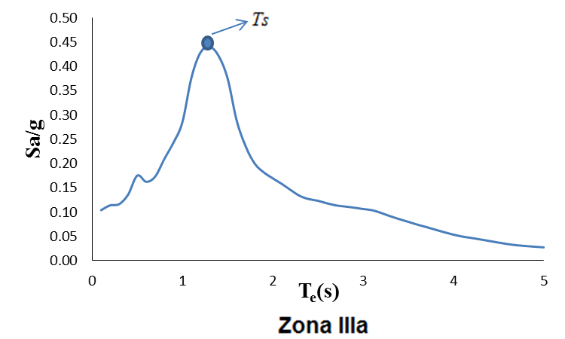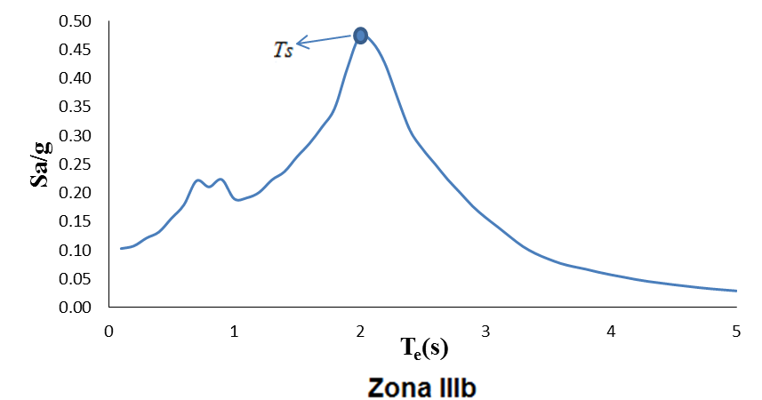

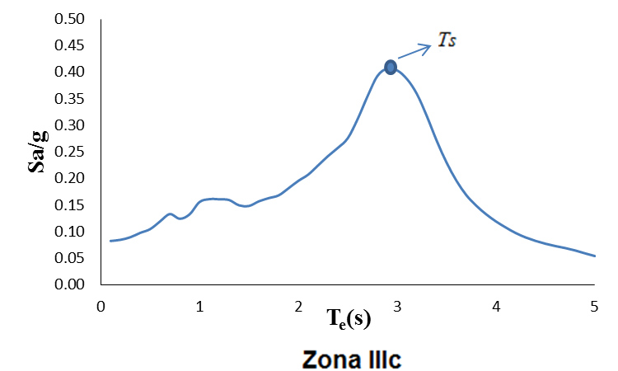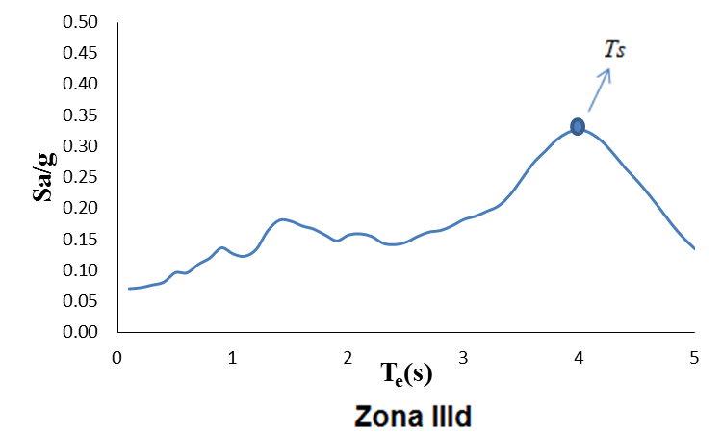

Figura 5. Espectros elásticos de pseudo-aceleración promedio correspondientes a distintas zonas de suelo blando de la Ciudad de México.

Ductilidad equivalente considerando daño acumulado
En lo que sigue, se determina la ductilidad equivalente promedio como función del periodo estructural para las distintas zonas sísmicas consideradas, cuya evaluación se llevó de acuerdo a la ductilidad máxima permisible que un sistema puede desarrollar de acuerdo con el índice de daño de Park y Ang (ver ecuación 2) . Para esto se consideraron sistemas de 1GL con periodos de vibración que van de 0.1 hasta 5 segundos y exhiben 5% de amortiguamiento crítico. Se consideró un comportamiento elasto-plástico perfecto; y ductilidades últimas de 2, 4 y 6, que representan sistemas con capacidades de deformación limitada, moderada y alta, respectivamente.

La figura 6 muestra la ductilidad equivalente para las distintas zonas consideradas en este estudio, se observa que para estructuras con periodos cortos el daño producido por las demandas acumuladas de deformación plástica no tiene gran relevancia. Mientras que para estructuras con periodos cercanos al periodo del suelo, se observa una influencia significativa en la relación del periodo estructural y el periodo del suelo respecto a los valores obtenidos de ductilidad equivalente, dado que se obtuvieron valores de ductilidad alrededor de 50% al 60% respecto a la ductilidad ultima, μ_{u} . Para estructuras con periodos que se alejan del periodo del suelo, la reducción de la ductilidad depende en gran medida de μ_{u}, ya que se obtuvieron valores de ductilidad equivalente menores a medida que μ_{u} se incrementó. Sin embargo, estas reducciones no son del mismo orden de las identificadas en la condición de resonancia. Para las zonas IIIc y IIId las tendencias observadas son las mismas, la diferencia radica que aun para periodos que se alejan del periodo del terreno, los valores de la ductilidad equivalente siguen disminuyendo. Es importante notar que cuanto mayor es el periodo del suelo, las demandas acumuladas afectan un intervalo de periodos estructurales mayor, como se observa para las zonas IIIc y IIId.

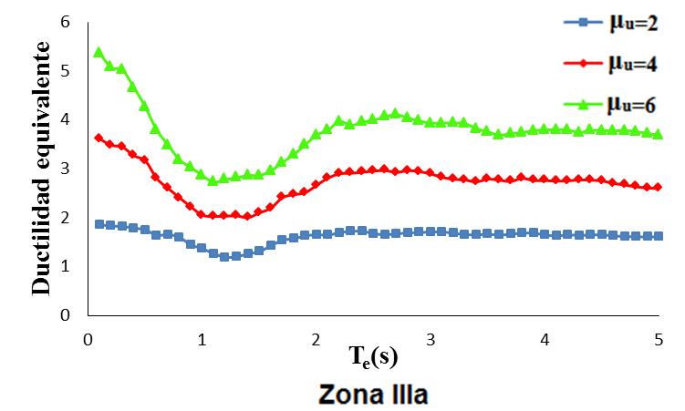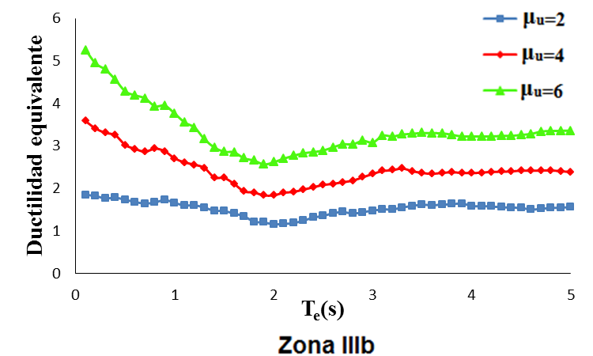

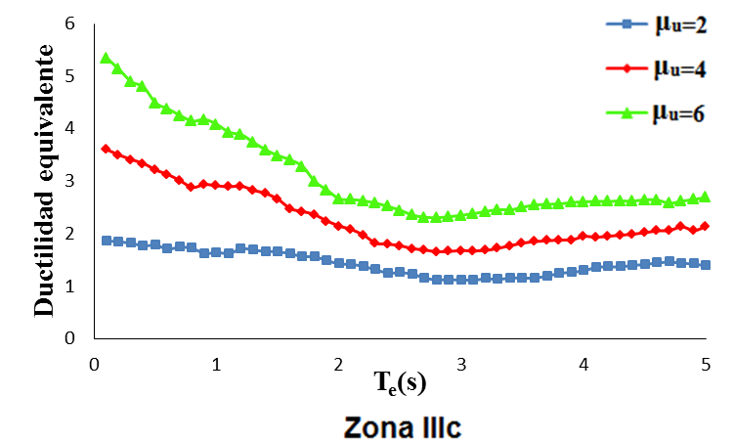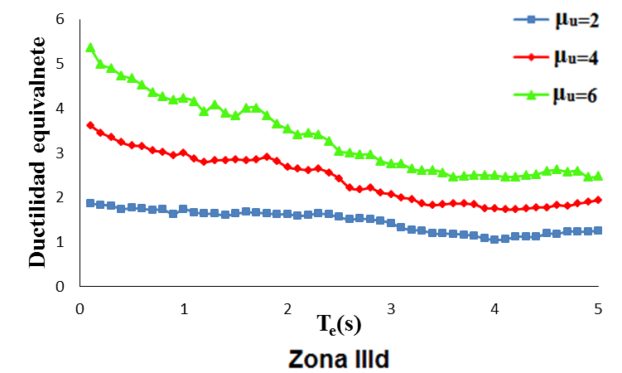
Figura 6. Ductilidades equivalentes correspondientes a las zonas sísmicas de las Ciudad de México.

Es posible que los resultados presentados en la figura 6 puedan comprenderse de una forma más sencilla si el periodo estructural se normaliza por el periodo del suelo. La figura 7 muestra las ductilidades equivalentes para las distintas zonas, en la cual el periodo estructural esta normalizado por el periodo del suelo T_{s} que le corresponde a cada zona. Se puede observar la fuerte relación existente entre la ductilidad equivalente y el periodo del suelo, esto indica que cuanto más próximo el periodo estructural se encuentre al periodo del terreno menor la capacidad de deformación de la estructura; además para periodos estructurales que van de 0.75T_{s} a 1.25T_{s}, la ductilidad se reduce aproximadamente de 50% a 60%. Es importante mencionar que para las zonas IIIa y IIIb, los valores de ductilidad equivalente tiende a incrementarse a medida que se alejan del periodo del terreno, mientras que las zonas IIIc y IIId debido al alto contenido de energía en los movimientos del suelo, la ductilidad equivalente sigue disminuyendo en un intervalo de periodos mayor.

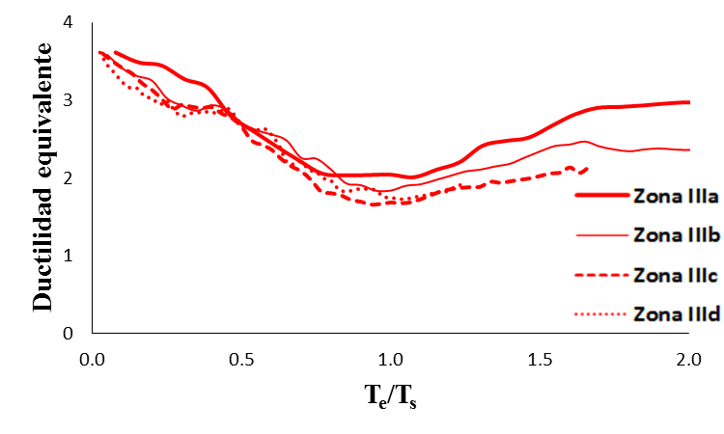
Figura 7. Ductilidades equivalentes correspondientes a las distintas zonas sísmicas de las Ciudad de México, μ=4

Espectros de respuesta de ductilidad constante considerando daÑo acumulado
Dado que los códigos de diseño sísmico se basan en el uso de espectros de pseudo-aceleración para estimar la resistencia lateral de una estructura, se determinan espectros de respuesta promedio para las distintas zonas símicas bajo investigación tomando en consideración el efecto del daño acumulado, y se analiza la influencia que el daño acumulado tiene sobre las demandas de resistencia obtenidas de un espectro de pseudo-aceleración. Para esto, se consideraron sistemas de 1GL con periodos de vibración que van desde 0.1 hasta 5 segundos y que exhiben 5% de amortiguamiento crítico. Se consideró un comportamiento elasto-plástico perfecto; y ductilidades últimas de 2, 4 y 6, que representan sistemas con capacidades de deformación limitada, moderada y alta, respectivamente.

La figura 8 muestra los espectros de respuesta promedio concernientes a cada una de las zonas sísmicas investigadas. Por un lado se muestra los espectros obtenidos sin tomar en cuenta el daño acumulado y por el otro considerando explícitamente el efecto del daño acumulado. Se observa que el efecto de las demandas plásticas acumuladas incrementa las ordenadas de resistencia en los periodos estructurales próximos al periodo del terreno, el incremento es aproximadamente del 40% al 50% para todas las zonas, estos porcentajes son del orden de los resultados obtenidos de ductilidad equivalente respecto a la ductilidad ultima, μ_{u}. Por otra parte, mientras mayor es el periodo dominante del suelo y de ductilidad ultima, menor es el periodo donde ocurre el mayor incremento de resistencia. Es decir, para la zona IIIa con T_{s}=1.3s, el mayor incremento de resistencia ocurre en T_{e}=1.2, 1.1 y 0.9s para μ_{u}=2, 4 y 6, respectivamente, sin embargo, para la zona IIId con un periodo T_{s}=4s, el mayor incremento de resistencia ocurre en T_{e}=3.7, 3.0 y 2.7s para μ_{u}=2, 4 y 6, respectivamente.

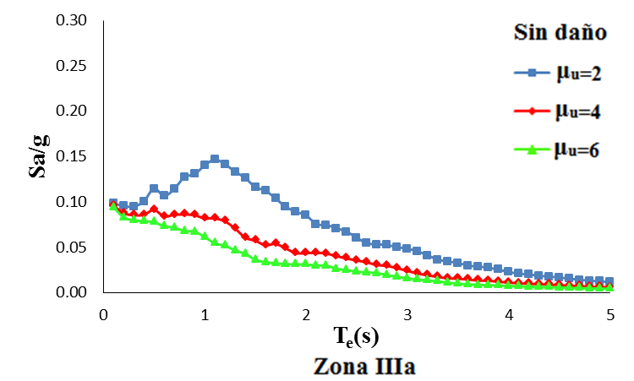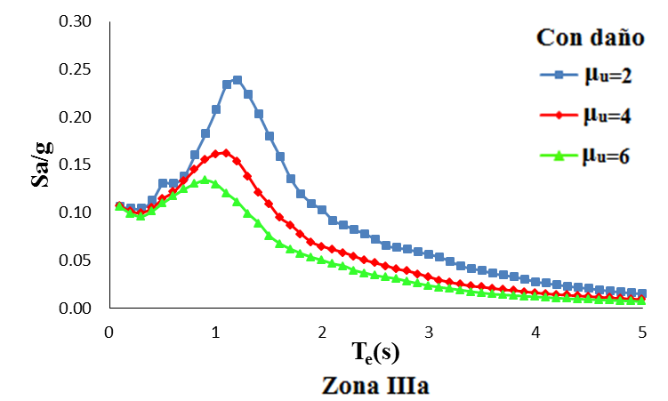
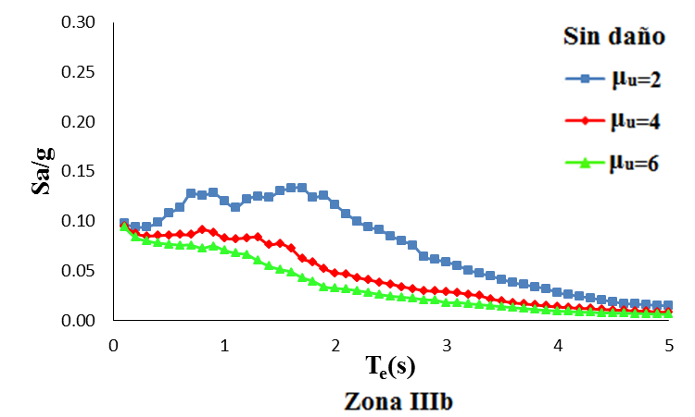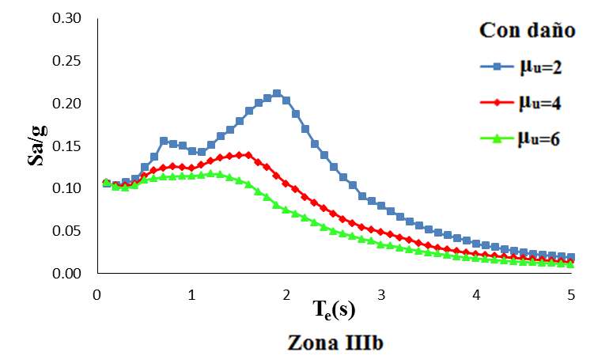
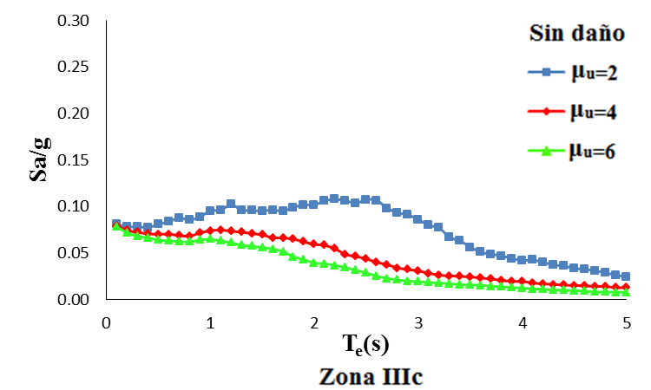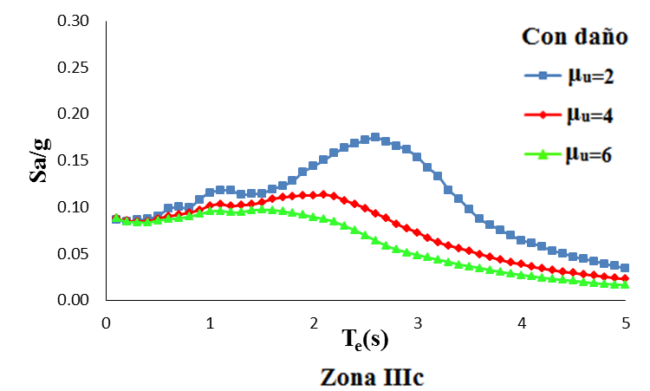
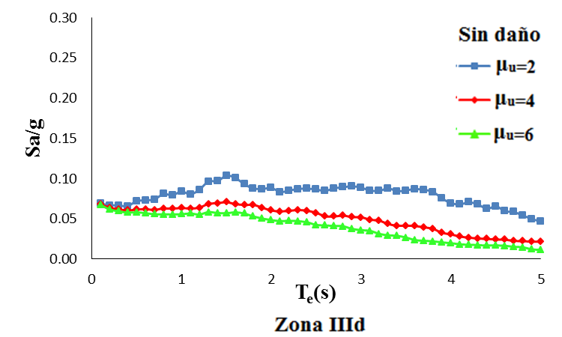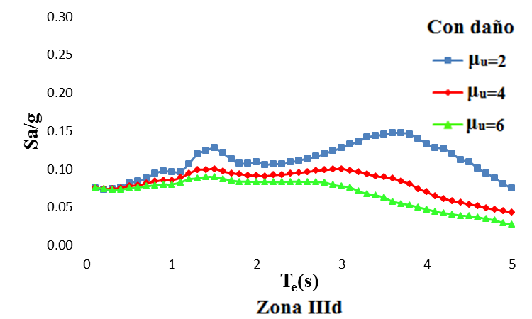
Figura 8.Espectros de respuesta promedio para sistemas elasto-plásticos; μ_{u}=2, 4 y 6 (columna izquierda sin daño acumulado y columna derecha con daño acumulado).

Ductilidad EQUIVALENTE considerando daño acumulado e ISE
A continuación se evalúa la ductilidad equivalente considerando simultáneamente el efecto de las demandas acumuladas e ISE. La ductilidad equivalente se determina mediante el índice de daño de Park y Ang y los efectos de ISE se incorporaron a través del oscilador equivalente de base fija. Se consideraron sistemas de 1GL con periodos de vibración que van desde 0.1 hasta 5 segundos y 5% de amortiguamiento crítico. Se consideró un comportamiento elasto-plástico perfecto; y ductilidades últimas de 2, 4 y 6. Cabe mencionar que solamente se muestran los resultados para la zona IIIa por cuestion de espacio.

La figura 9 muestra la ductilidad equivalente promedio para la zona IIIa considerando ISE y distintas velocidades de onda de corte, β_{s}. Nótese que aunque cada zona debe estar caracterizada por cierto intervalo de velocidad de ondas de corte, dado que no se cuenta con dichos valores, se utilizó un intervalo amplio que abarca desde suelos muy blandos hasta suelo intermedios. Las líneas punteadas cargadas a la derecha de la figura indican el periodo del suelo T_{s}, mientras que las líneas punteadas cargadas a la izquierda indican el periodo estructural T_{e} donde ocurren las mayores reducciones de ductilidad para las diferentes velocidades de onda de corte. Se puede observar que a diferencia de los resultados obtenidos en la sección anterior, donde se evaluó la ductilidad equivalente considerando únicamente el efecto de las demandas acumuladas, las mayores reducciones de ductilidad son alcanzadas en periodos estructurales menores en comparación al periodo del terreno. Lo anterior es provocado por el incremento del periodo debido a los efectos de ISE. Es importante tener en cuenta, que los valores sobre el eje de las abscisas corresponden a periodos de sistemas que se suponen sobre base fija y no al periodo efectivo del sistema. Es decir, en la figura 9 para la velocidad de onda de corte de β_{s}=50 m/s, el periodo estructural donde ocurre la mayor reducción en cuanto a capacidad de deformación es T_{e}=0.7s, lo cual es aproximadamente la mitad del valor del periodo del suelo. Esto indica que cuando T_{e}=0.7s, el periodo efectivo debe ser $\overset{\text{\sim }}{T_{e}}$=1.3s, de modo que coincide con el periodo del suelo T_{s}=1.3s, lo cual provoca que las reducciones de ductilidad sean tan significativas en ese periodo. Para el caso en el cual la velocidad de onda de corte β_{s}=180 m/s, el periodo estructural donde ocurre la mayor reducción de ductilidad es T_{e}=1.2s, el cual es similar al periodo del terreno. Esto indica que cuando T_{e}=1.2s, el periodo efectivo debe ser $\overset{\text{\sim }}{T_{e}}$=1.3s, dado que coincide con el periodo del suelo, el daño acumulado es mayor, por consiguiente mayor es la reducción de ductilidad. Con base en lo anterior se puede concluir, mientras menor sea el valor de la velocidad de onda de corte, las reducciones de ductilidad más significativas ocurrirán en un periodo estructural menor respecto al periodo del suelo, por el contrario, a medida que el valor de la velocidad de onda de corte se incremente, las reducciones de ductilidad más importantes ocurrirán en un periodo estructural similar al periodo del terreno. Lo anterior se aprecia de forma clara si tomamos como referencia las líneas punteadas de T_{e} y T_{s}.

Por otra parte se puede observar que para periodos estructurales cortos la influencia de las demandas acumuladas en conjunto con los efectos de ISE provoca reducciones de ductilidad del orden del 50% a 60% respecto a μ_{u}, esto difiere de los valores obtenidos en secciones anteriores donde se evaluó la ductilidad considerando únicamente el efecto de las demandas acumuladas, cuyo efecto era poco significante. Para el caso donde β_{s}=50 m/s las mayores reducciones de ductilidad son de del orden de 25% al 55% de μ_{u} y ocurren en un periodo estructural T_{e}=0.7s. Los valores obtenidos discrepan de aquellos obtenidos al evaluar la ductilidad considerando exclusivamente daño acumulado, los cuales para estructuras con periodos cercanos al periodo dominante del terreno fueron del orden de 50% al 60% de μ_{u}. La diferencia en los valores obtenidos de ductilidad equivalente radica que ahora además de considerar el efecto del daño acumulado también se considera ISE, en donde el incremento en el periodo natural de una estructura puede incrementar de manera significativa la demanda de ductilidad como lo señala Mylonakis y Gazetas (2000). Mientras para el caso donde β_{s}=180 m/s y T_{e}=1.2s, los valores de ductilidad equivalente obtenidos son de 50% al 60% de μ_{u}, iguales a los valores obtenidos en la sección anteriormente mencionada, la similitud se debe que a partir de valores de β_{s}=150 m/s, los efectos de ISE empiezan a volverse despreciables, por lo tanto el periodo y el amortiguamiento efectivo son similares al periodo y amortiguamiento de un sistema que se supone sobre base fija. Se puede decir que mientras menor sea la velocidad de onda de corte mayor serán las reducciones de ductilidad además de ocurrir en periodos estructurales menores al periodo dominante del suelo. La discusión anterior recae en el hecho que los efectos de ISE estan controlados principalmente por el parametro H_{e}/T_{e}β_{s}, el cual se refiere a la rigidez relativa de la estructura y el suelo, el cual es uno de los parametros mas usuales para considerar la influencia de la ISE. Dado que se asumió la relación constante H_{e} /T_{e}≈25 m/s, el parámetro H_{e}/T_{e}β_{s}, mide solamente la flexibilidad del suelo, y se incrementara para valores de β_{s} menores.

En un una estudio realizado por Avilés y Suarez (2002), muestran que mientras mayor sea el valor de H_{e}/T_{e}β_{s}, mayor será el incremento en el periodo y amortiguamiento del sistema. Lo anterior se confirma en las figuras 10 y 11, las cuales muestran la ductilidad equivalente promedio para diferentes ondas de corte β_{s}, con valores de μ_{u} de 4 y 6 para las zonas IIIa y IIIb respectivamente. Dado que los valores más grandes de H_{e}/T_{e}β_{s} se obtienen al evaluar valores de β_{s}=50,70 y 90 m/s, por lo tanto para estos valores, el incremento en el periodo repercute en que las mayores reducciones de ductilidad ocurran en periodos menores al periodo del terreno, mientras que el incremento en el amortiguamiento influye de tal manera que las reducciones de ductilidad no sean tan significativas comparado con los valores de ductilidad obtenidos al no considerar los efectos de ISE. En mismo estudio también se menciona que para valores de H_{e}/T_{e}β_{s} > 0.15 el periodo estructural y el periodo efectivo es similar $\overset{\text{\sim }}{T_{e}}≈T_{e}$, y los efectos de ISE comienzan a ser despreciables; además, se menciona que para valores de H_{e}/T_{e}β_{s} entre 0.15-0.30 ocurre una reducción en el amortiguamiento. Lo anterior se confirma nuevamente en las figuras 10 y 11, puesto que para valores de H_{e}/T_{e}β_{s} > 0.15 seria correspondiente un valor de β_{s} = 150 m/s aproximadamente, se observa que para β_{s} =150 y 180 m/s, la ductilidad equivalente es similar a la que se obtiene al no considerar los efectos de ISE, mientras la reducción en el amortiguamiento para valores de β_{s} entre 90-150 m/s, provoca que en las reducciones de ductilidad sean aún más significativas.

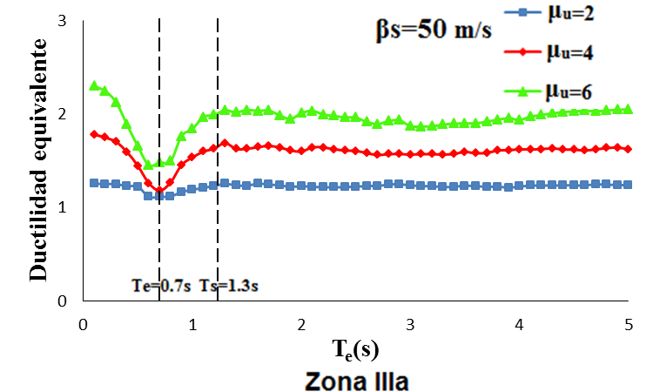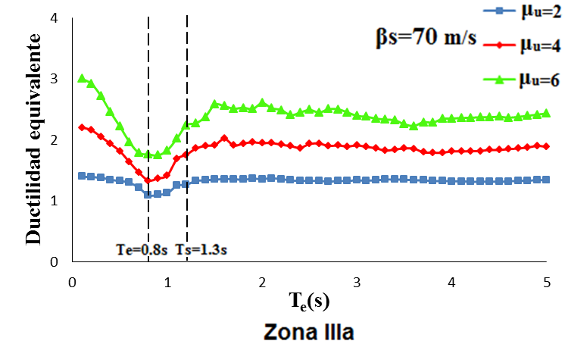
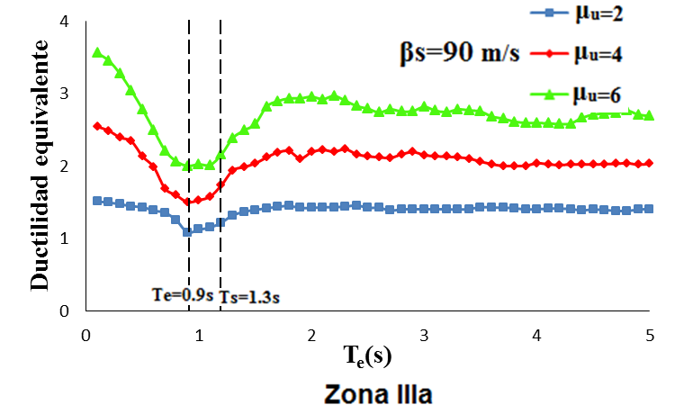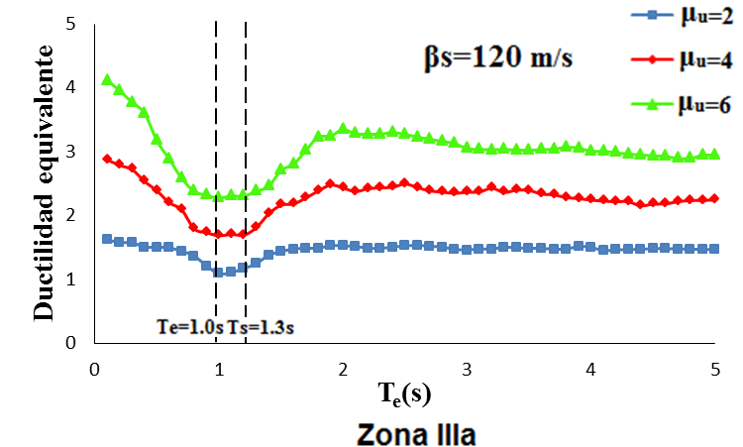
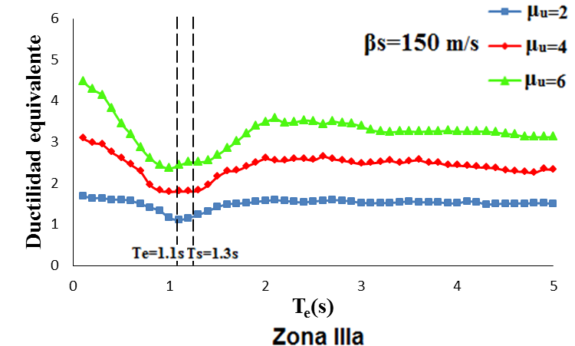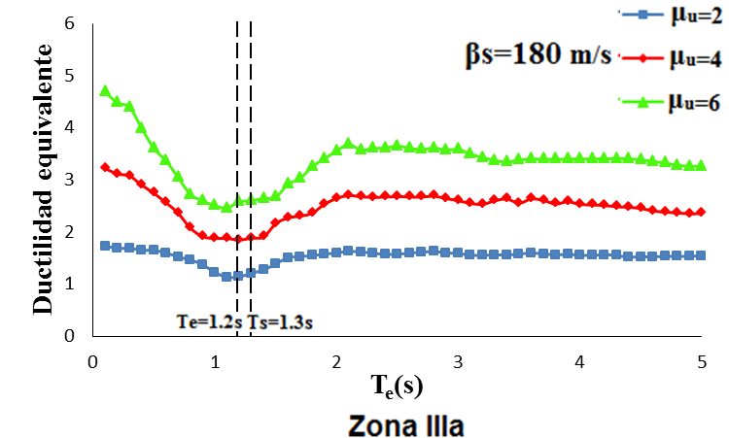

Figura 9. Ductilidad promedio considerando ISE para distintas velocidades de ondas de corte βs. Hs/r=3, He/r=3 y D/r=0.5.

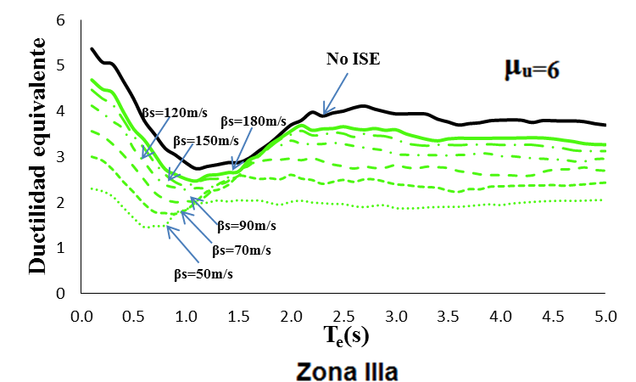
Figura 10. Ductilidad promedio considerando ISE para distintas ondas de corte βs. Hs/r=3, He/r=3 y D/r=0.5 (Zona IIIa).

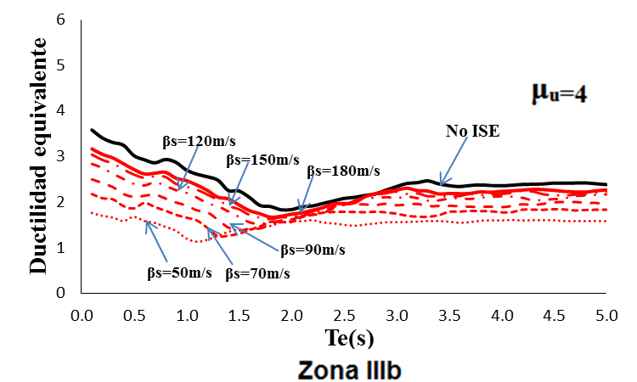
Figura 11. Ductilidad promedio considerando ISE para distintas ondas de corte βs. Hs/r=3, He/r=3 y D/r=0.5 (Zona IIIb).

Espectros de respuesta de ductilidad constante considerando daÑo acumulado e ise
Para la determinación de los espectros de respuesta promedio que tomen en cuenta ISE y daño acumulado se utilizó el oscilador de remplazo no lineal de base-fija con periodos de vibración que van desde 0.1 hasta 5 segundos y que exhiben 5% de amortiguamiento crítico. En el caso de sistemas que exhiben comportamiento no lineal, se consideró un comportamiento elasto-plástico perfecto; y ductilidades últimas de 2, 4 y 6.

La figura 12 presenta los espectros de respuesta promedio para β_{s}=70m/s, H_{s}/r=3, H_{e}/r=3 y D/r=0.5, concernientes a cada una de las zonas sísmicas investigadas. Las figuras del lado izquierdo corresponden a los espectros obtenidos considerando únicamente los efectos de ISE, mientras las figuras del lado derecho muestran los espectros obtenidos al considerar el efecto de las demandas plásticas acumuladas e ISE.

Lo que distingue a los espectros que consideran los efectos de ISE comparados de aquellos obtenidos en secciones anteriores donde se considera únicamente el efecto de daño acumulado, es que las mayores demandas de resistencia ocurren en periodos menores al periodo dominante del suelo. Para espectros que consideran únicamente los efectos de ISE, es importante mencionar, que aunque no se considera daño acumulado, la demanda de resistencia se incrementa debido a la ductilidad efectiva (ver ecuación 6), mientras que al considerar tanto los efectos de ISE como daño acumulado, las demandas de resistencia se incrementan debido al efecto de las deformaciones plásticas y a la ductilidad efectiva. El incremento de la en la demanda de resistencia depende del valor de ductilidad μ_{u} para cada una de las zonas, dado que para los espectros que consideran tanto daño acumulado como ISE respecto a los espectros que únicamente toman en cuenta ISE, el incremento de resistencia es aproximadamente del 25% para μ_{u}=2, y de 40% a 50% para μ_{u}=4 y 6. Se observa que mientras mayor es el periodo dominante del terreno y mayor es el valor de ductilidad, el mayor incremento de resistencia ocurre para periodos aún menores.

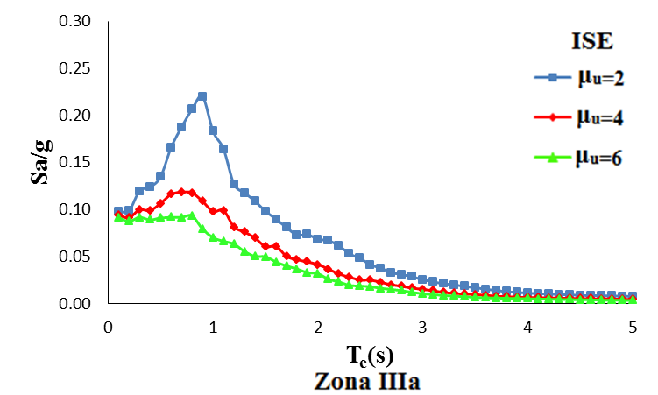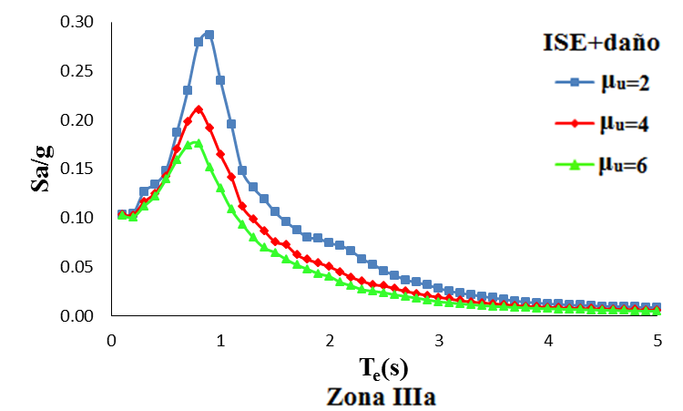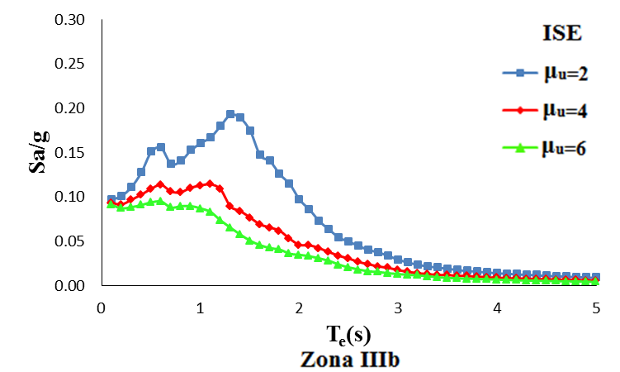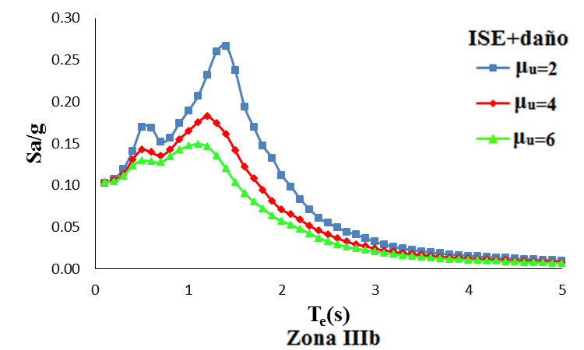
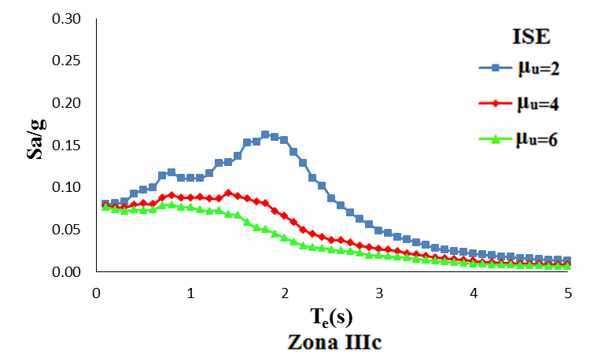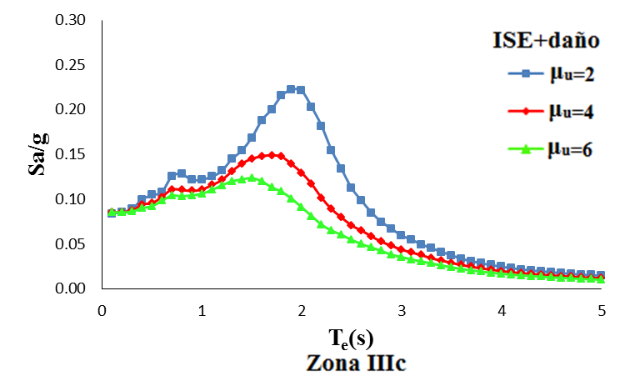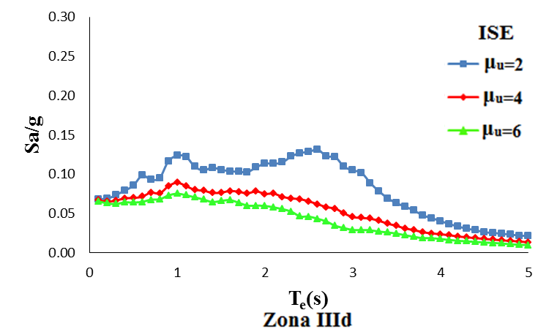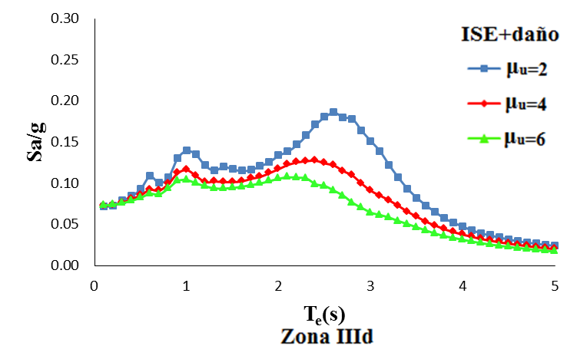
Figura 12. Espectros de respuesta promedio para sistemas elasto-plásticos para distintas zonas de la Ciudad de México; μ=2, 4 y 6 (Columna izquierda con ISE y columna derecha con ISE y daño acumulado).
Convencionalmente se ha considerado que la ISE tiene un efecto benéfico sobre la respuesta sísmica de una estructura, debido que las metodologías de diseño símico actuales se basan en espectros de pseudo-aceleración simplistas, los cuales alcanzan una aceleración constante hasta un cierto periodo y después disminuye monótonamente a medida que se incrementa el mismo. Dado que los efectos de ISE provocan que el periodo de una estructura se incremente respectó al de una estructura supuesta sobre base fija, además de un aumento en el coeficiente de amortiguamiento la mayoría de las veces, se podría suponer una respuesta sísmica menor con el aumento del periodo y amortiguamiento, por esta razón es que se supone que los efectos de ISE pueden despreciarse. Sin embargo, de acuerdo a los espectros de respuesta promedio obtenidos, lo anterior no resulta del todo cierto.

En la figura 13 se muestra una comparación entre el espectro que contempla los efectos de ISE y aquel que no considera ISE ni daño acumulado. Ambos espectros corresponden a la zona IIIb, con un periodo dominante del suelo T_{s}=2s y μ_{u}=2. Dado que en las metodologías de diseño sísmico el cortante basal es la propiedad estructural a diseñar, V_{b}=S_{a}W (donde W es el peso de la estructura). Se observa que para una estructura con periodo menor al periodo del terreno, los efectos de ISE serían perjudiciales, puesto que es donde ocurren las mayores demandas de resistencia. Mientras que para una estructura con periodo estructural mayor al periodo dominante del terreno, los efectos de ISE serían benéficos, dado que las demandas de resistencia obtenidas disminuyen a medida que el periodo estructural se aleja del periodo dominante del terreno.

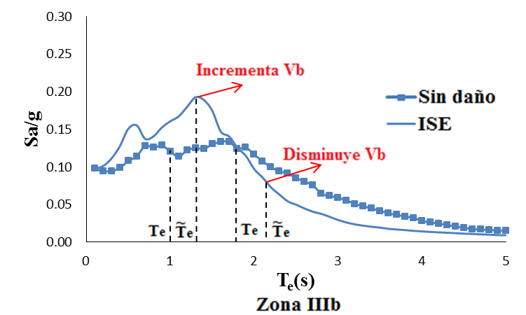
Figura 13. Comparación de espectros de respuesta para sistemas elasto-plásticos; μ_{u}=2, con y sin consideración de ISE (Zona IIIb).

Como ya se ha comentado las deformaciones plásticas acumuladas incrementan la demanda de resistencia, y por lo tanto, es importante que al igual que los efectos de ISE, se tomen en cuenta para la determinación de los espectros de diseño empleados en los códigos de diseño sísmico. La figura 14, compara el espectro que se obtuvo al considerar el efecto de ISE y daño acumulado simultáneamente, respecto al espectro que se obtiene al no considerar ninguno de los dos efectos. Similar a la figura anterior, la ISE es perjudicial para periodos estructurales menores al periodo del terreno y benéfico para el caso contario; sin embargo, al considerar el efecto de las demandas acumuladas, las demandas de resistencia se incrementan de manera considerable, por lo tanto, se obtendría una fuerza de diseño mayor, es claro que emplear espectros que no tomen en cuenta de manera explícita los efectos de ISE y daño acumulado, puede resultar en diseños sísmicos que resulten del lado de la inseguridad.

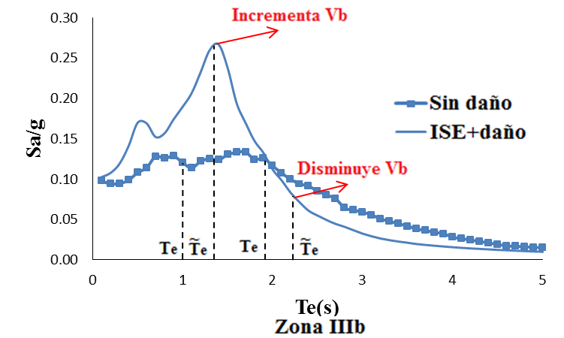
Figura 14. Comparación de espectros de respuesta para sistemas elasto-plásticos; μ_{u}=2, considerando ISE y daño acumulado (Zona IIIb).

CONCLUSIONES
Se determinó la respuesta inelástica de osciladores de un grado de libertad considerando interacción suelo-estructura (ISE) y las demandas acumuladas por deformación plástica. Para ello, se trazaron los espectros de respuesta elásticos e inelásticos, correspondientes a distintas zonas sísmicas de suelo blando de la ciudad de México. Para considerar los efectos de ISE, una estructura real de base-flexible puede ser remplazada por un oscilador de remplazo no lineal con la misma resistencia y capacidad de disipación de energía que la estructura real, este último caracterizado por $\overset{\text{\sim }}{T_{e}}$, $\overset{\text{\sim }}{ς_{e}}$ y $\overset{\text{\sim }}{μ_{e}}$ , que a pesar de ser un modelo simple brinda una idea clara de los efectos de ISE; además, muchos conceptos de diseño en ingeniería sísmica han sido derivados a partir de un oscilador simple. Por otro lado, para la evaluación de la influencia del daño acumulado en el desempeño estructural, se introdujo el índice de daño de Park y Ang.

Los resultados indican que al considerar la influencia de las demandas acumuladas en los espectros de respuesta, las ordenadas o pseudo-aceleraciones que se presentan son mayores, especialmente para estructuras que tengan un periodo estructural próximo al periodo del terreno, por lo que es importante para fines de diseño tomar en cuenta dicho efecto, ya que los espectros de diseño se basan en respuestas máximas. Es importante señalar que los resultados obtenidos dependen estrictamente de la capacidad que el índice de daño de Park y Ang tenga para evaluar apropiadamente el daño estructural en sistemas sismo-resistentes, a pesar de ello, el uso de diversos índices de daño, planteados a partir de simplificaciones y suposiciones muy diferentes, resulta en demandas de resistencia muy similares cuando se consideran las demandas acumuladas de deformación plástica

Mientras que los efectos de ISE, pueden ser benéficos para estructuras que tengan periodos mayores al periodo del terreno y perjudiciales cuando el periodo de la estructura sea menor al mismo. Los efectos de ISE dependen en gran medida de la rigidez relativa de la estructura y el suelo, y son depreciables para velocidades de onda de corte elevadas, mientras que para suelos con velocidades de ondas de corte pequeñas, la ductilidad equivalente tiende a reducirse significativamente lo que implica un aumento en los requerimientos de resistencia de las estructuras localizadas en suelos con estas características.
Por otra parte, la solución del oscilador de reemplazo no lineal, depende particularmente de la capacidad que las expresiones utilizadas tengan para calcular adecuadamente el periodo y amortiguamiento efectivo. Cabe señalar que dada la complejidad de calcular las funciones de impedancia para determinar el periodo y amortiguamiento efectivo, se usaron formulas aproximadas para determinar los coeficientes dinámicos de las funciones de impedancia. Sin embargo, de acuerdo a observaciones anteriores reportadas por otros autores, sugieren que las expresiones utilizadas para el cálculo del periodo y amortiguamiento efectivo son lo suficientemente adecuadas para propósitos ingenieriles, entre tanto, las fórmulas aproximadas para determinar los coeficientes dinámicos, proporcionan datos útiles y apoyaran a interpretar adecuadamente los resultados obtenidos de análisis más sofisticados, esto de alguna manera aporta certeza a las tendencias observadas.

AGRADECIMIENTOS

Este trabajo se desarrolló con el apoyo económico brindado por El Consejo Nacional de Ciencia y Tecnología CONACYT, a través del Proyecto CB-01-167419 y la Beca otorgada al primer autor. Se agradece el apoyo de la Universidad Autónoma de Sinaloa dentro del proyecto PROFAPI 2014/032.

REFERENCIAS

Arefi, M J (2008), “Effects of Soil-Structure Interaction on the Seismic Response of Existing R.C. Frame Buildings”, Thesis for master degree in Earthquake Engineering & Engineering Seismology, Istituto Universitario di Studi Superiori di Pavia.

Arroyo, D y M Ordaz (2007), “Hysteretic energy demands for SDOF systems subjected to narrow band earthquake ground motions. Applications to the lake bed zone of Mexico City”, Journal of Earthquake Engineering, vol. 11, pp. 147-165.

Avilés J y M Suárez (2002), “Effective periods and dampings of building–foundation systems including seismic wave effects”, Earthquake Engineering and Structural Dynamics, vol. 24(25), pp. 553-562.

Avilés J y L E Pérez-Rocha (2004), “Design concepts for yielding structures on flexible foundation”, Earthquake Engineering and Structural Dynamics, pp. 443-454

Avilés, J y L E Pérez-Rocha (2007), “Damage analysis of structures on elastic foundation”, Journal of Structural Engineering, ASCE, vol. 133(10), pp.1453-1461.

Bojórquez E, J Bojórquez, A Terán-Gilmore y S E Ruiz Gómez (2009), “Consideración explicita del daño acumulado en el diseño sísmico de estructuras a través de factores de reducción de resistencia por ductilidad”, Revista de ingeniería sísmica, SMIS, vol. 80, pp. 31-62.

Bojórquez E, A Reyes-Salazar, A Terán-Gilmore, SE Ruiz (2010). “Energy-based damage index for steel structures, Steel and Composite Structures”, vol. 10(4), pp. 331-348

Bozorgnia, Y y V V Bertero (2001), “Improved shaking and damage parameters for post-earthquake applications”, Proceedings of the SMIP01 Seminar on Utilization of Strong-Motion Data, Los Angeles, California.

Cosenza, E, G Manfredi y R Ramasco (1993), “The use of damage functionals in earthquake engineering: a comparison between different methods”, Earthquake Engineering and Structural Dynamics, vol. 22, pp. 855-868.

Fajfar P (1992), “Equivalent ductility factors, taking into account low-cycle fatigue”, Earthquake Engineering and Structural Dynamics, vol. 21,pp. 837-848.

Gazetas, G (1991), “Formulas and charts for impedances of surface and embedded foundations”, Journal of Geotechnical Engineering, vol. 117, pp. 1363–1381.

Jennings P C y J Bielak (1973), “Dynamics of building–soil interaction”, Bulletin of the seismological society of America, vol. 63(1), pp. 9–48.

Kausel, E, R V Whitman, J P Morray y F Elsabee (1978), “The spring method for embedded foundations”, Nuclear Engineering and Design, vol.48, pp. 377–92.

Krawinkler, H y M Zohrei (1983), “Cumulative damage in steel structure subjected to earthquake ground motions”, Computer and Structures, vol. 16 pp. 531-541.

Mylonakis, G y G Gazetas (2000), “Seismic soil–structure interaction: Beneficial or detrimental?”, Journal Earthquake Engineering, vol. 4(3), pp. 277–301.

Park, Y J y A H Ang (1985), “Mechanistic seismic damage model for reinforced concrete”, ASCE Journal of Structural Engineering, vol. 111, No. ST4, pp. 740-757.

Reglamento de construcción de México (2004), “Normas Técnicas Complementarias para el Diseño por Sismo”, Gobierno del Distrito Federal, Ciudad de México.

Rodríguez, M E (1997), “Una medida de la capacidad destructiva de terremotos”, Revista de Ingeniería Sísmica, SMIS, Vol. 55, pp. 37-59.

Rodríguez, M E y D Padilla. (2008), “A damage index for the seismic analysis of reinforced concrete members”, artículo aceptado para Journal of Earthquake Engineering.

Stewart J P, S Kim , J Bielak, R Dobry y M S Power (2003), “Revisions to soil–structure interaction procedures in NEHRP design provisions”, Earthquake Spectra, vol. 19(3), pp. 677–696.

Terán-Gilmore, A y J O Jirsa (2005), “A damage model for practical seismic design that accounts for low cycle fatigue”, Earthquake Spectra, vol. 21(3), pp. 803-832.

Veletsos, A S y J W Meek (1974), “Dynamic behavior of building–foundation systems”, Earthquake Engineering and Structural Dynamics, vol. 3, pp. 121–138.

Villa-Velázquez, C I y S E Ruiz (2001), “Influencia de la intensidad en las características de los movimientos registrados en el valle de México”, Informe elaborado para la Secretaría de Obras y Servicios del D.F., Instituto de Ingeniería, UNAM.

Wolf, J P, (1988), Soil-structure interaction analysis in time domain, Prentice-Hall, first edition, New Jersey, pp. 457.

APÉNDICE A. REGISTROS SÍSMICOS UTILIZADOS (Villa-Velázquez y Ruiz, 2001)

Tabla A.1 Registros sísmicos de la zona IIIa.
Tabla A.2 Registros sísmicos de la zona IIIb.
Tabla A.3 Registros sísmicos de la zona IIIc.

Tabla A.4 Registros sísmicos de la zona IIId.

⁽?⁾ Estudiante Graduado, Facultad de Ingeniería, Universidad Autónoma de Sinaloa, Calzada de las Américas y Boulevard Universitarios S/N, Ciudad Universitaria, Culiacán, Sinaloa, México, C.P. 80040. ali_adio@hotmail.com
⁽?⁾ Profesor, Facultad de Ingeniería, Universidad Autónoma de Sinaloa, Calzada de las Américas y Boulevard Universitarios S/N, Ciudad Universitaria, Culiacán, Sinaloa, México, C.P. 80040. eden@uas.edu.mx, eden_bmseg@hotmail.com, reyes@uas.edu.mx
⁽?⁾ Investigador, Instituto Mexicano de Tecnología del Agua, Paseo Cuauhnahuac 8533, Jiutepec 62550, Morelos, México. javiles@tlaloc.imta.mx

